- Рассмотреть возможность автоматического расчета процентов по кредитам, депозитам, и займам в соответствии с НКРФ

Решение: Обработка по расчету процентов по кредитам и депозитам на основании движений по регистру «Расчеты по договорам кредитов и депозитов» с типом суммы «Основной долг» рассчитывает суммы процента к начислению по договору кредита, депозита или займа ежедневно в рамках указанного периода. На основании расчета формируются документы (один договор – один документ) «Начисления по кредитам и депозитам» за указанный период. В табличной части документа отражен ежедневный расчет суммы процентов. Данный документ проводится в управленческом учете и запускает на печать печатную форму.

Отбор договоров, по которым будет проходить начисление производится вручную или автоматически (по тем договорам, в которых заполнена ставка процента).

Приблизительный внешний вид обработки:
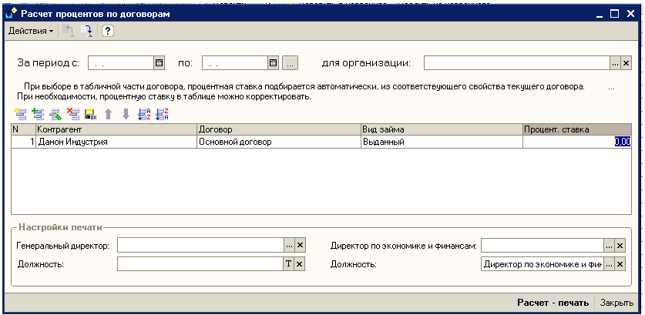
При выборе физического лица (поля генеральный директор и директор по экономике и финансам) должность автоматически заполняется из регистра «Должности физических лиц»
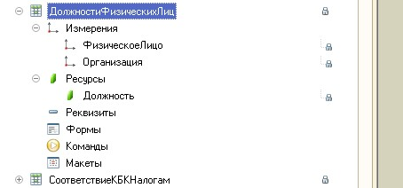
Вид займа:
- выданный
- полученный

В случае возникновения расчетов после формирования документов начисления, необходимо произвести перерасчет процентов. Для этого необходимо:
- Перезапустить обработку
- Автоматически перепроведутся документы начисления с актуальными суммами процентов.
Необходимо предусмотреть возможность выбора должности и реквизитов подписи согласования и утверждения для печатной формы:
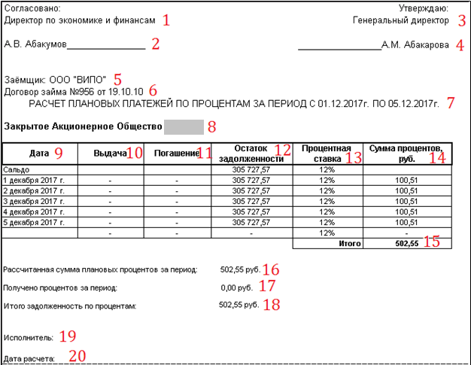
Макет печатной формы предоставляется заказчиком.

Алгоритм заполнения печатной формы:
Реквизит формы | Заполнение в 1С ERP
1 | Заполняется в обработке (по умолчанию «Главный бухгалтер»)
2 | Заполняется в обработке (по умолчанию соответствие пользователя для должности «Главный бухгалтер»)
3 | Заполняется в обработке (по умолчанию «Генеральный директор»)
4 | Заполняется в обработке (по умолчанию соответствие пользователя для должности «Генеральный директор»)
5 | Контрагент из договора кредита и депозита;  В случае выданных займов перед контрагентом должно быть слово "Заемщик", в случае привлеченных займов - "Заимодавец"
6 | «Наименования для печати» договора кредита и депозита
7 | Период расчета, указанный в обработке
8 | Полное наименование организации из договора кредита и депозита
9 | Дата (ежедневно в рамках периода, указанного в обработке) (слово «Сальдо» исключить)
10 | Для выданных займов:  Приходное движение по регистру «Расчеты по договорам кредитов и депозитов» с типом суммы «Основное долг»  Для займов полученных:  Расходное движение по регистру «Расчеты по договорам кредитов и депозитов» с типом суммы «Основное долг»
11 | Для выданных займов:  Расходное движение по регистру «Расчеты по договорам кредитов и депозитов» с типом суммы «Основное долг»  Для займов полученных:  Приходное движение по регистру «Расчеты по договорам кредитов и депозитов» с типом суммы «Основное долг»
12 | Остаток по регистру «Расчеты по договорам кредитов и депозитов» с типом суммы «Основное долг»
13 | Ставка процента из договора кредита и депозита
14 | Сумма процентов, рассчитываемая по формуле:  12/100 * 13/365
15 | Итого по колонке 14
16 | =15
17 | Для выданных займов:  Сумма расходных движений по регистру «Расчеты по договорам кредитов и депозитов» с типом суммы «Проценты»  Для займов полученных:  Сумма приходных движений по регистру «Расчеты по договорам кредитов и депозитов» с типом суммы «Проценты»
18 | =16 – 17
19 | Пользователь, производивший расчет
20 | Дата расчета

